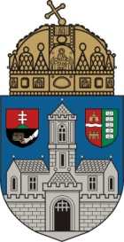

Novemberben TDK

Az Óbudai Egyetem Tudományos Diákköri Tanácsa novemberben szervezi meg tavaszi Tudományos Diákköri Konferenciáját.

A XLVIII. Tudományos Diákköri Konferenciát
2018. november 14-én (szerdán) tartjuk.

A konferenciára előzetesen nevezni kell a következők szerint. A dolgozathoz tartozó szerzők jelentkezési adatait és a tartalmi kivonatot rögzíteni kell a kari elektronikus TDK jelentkezési portálon (tdk.nik.uni-obuda.hu), majd véglegesítés után a konzulensének is engedélyeznie kell a jelentkezést 2018. október 18. (csütörtök) délig (12⁰⁰ óra).
A dolgozat elkészítésénél javasolt figyelembe venni az Országos TDK konferencia megcélzott szekciójának formai előírásait: XXXIV. OTDK központi felhívása (www.otdt.hu). A dolgozatot – az egyetem plágium ellenőrző rendszerébe történő feltöltése után – november 8. (csütörtök) délig (12⁰⁰ óra) a kari TDK rendszerben is rögzíteni kell, amelyet a konzulensnek is támogatnia kell a kari TDK jelentkezési portálon: tdk.nik.uni-obuda.hu
A XLVIII. Tudományos Diákköri Konferencia ünnepélyes eredményhirdetése 2018. november 19-én, hétfőn 17:00-kor lesz Óbudán.

Sikeres TDK munkát és eredményes konferenciát kívánok!

Budapest, 2018. szeptember 3.

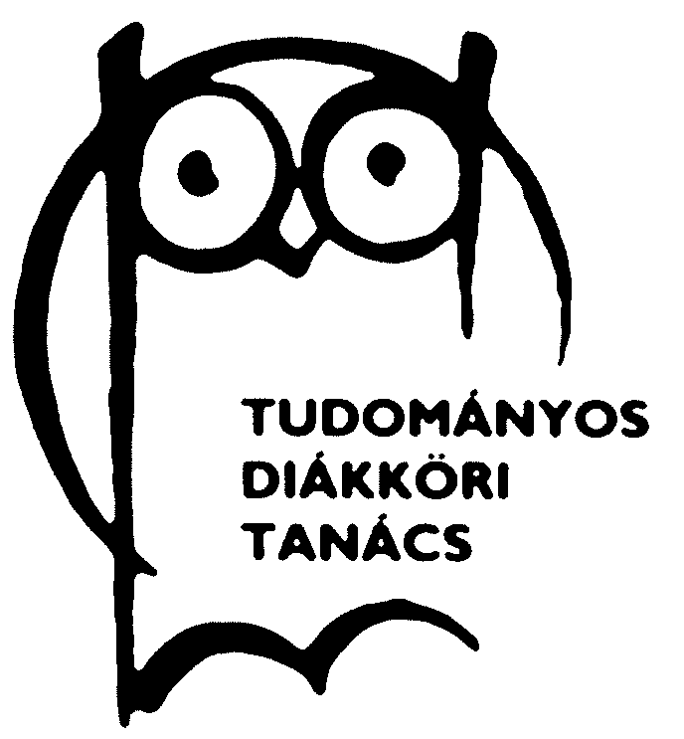
Dr. Vámossy Zoltán
ÓE ETDT elnök

